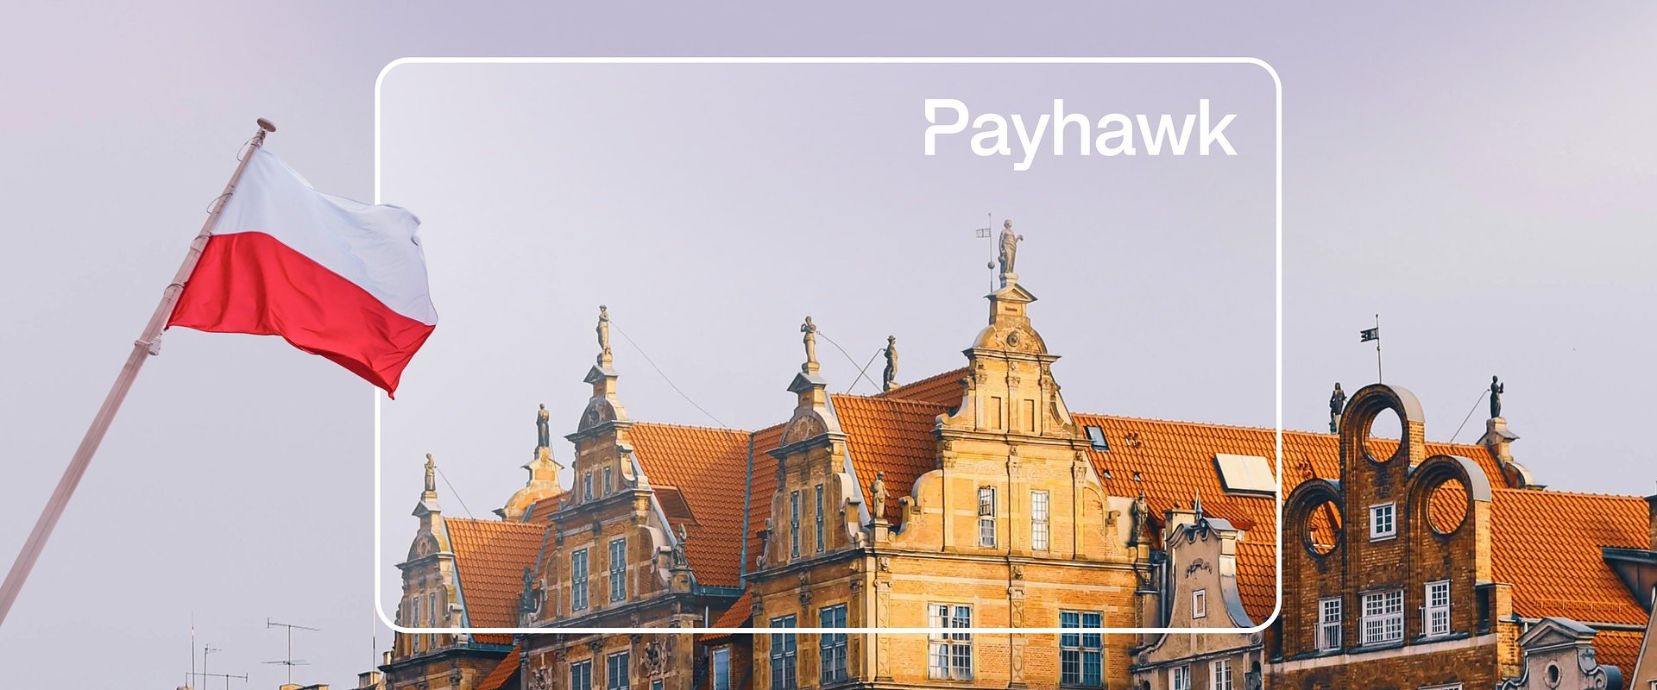

Firmy widzą w KSeF problem, zagraniczny fintech – szansę. Payhawk wchodzi do Polski

Po pół roku obowiązkowego KSeF wiele firm wciąż zmaga się z błędami i ręczną pracą przy e-fakturach. Dla Payhawk, pierwszego bułgarskiego jednorożca to powód, by otworzyć biuro w Warszawie. Z platformy korzysta już blisko 100 firm w Polsce.

Dla wielu przedsiębiorców KSeF wciąż oznacza błędy i dodatkową pracę, a Ministerstwo Finansów właśnie zaproponowało odroczenie kar do 2028 r. Ale tam, gdzie wiele firm widzi obciążenie, Payhawk dostrzega przewagę polskiego rynku. Oparta na sztucznej inteligencji platforma do zarządzania wydatkami firmowymi, która pomaga działom finansowym oszczędzać czas i pieniądze, otwiera właśnie biuro w Warszawie.

–Polskie firmy zaczęły korzystać z Payhawk, zanim pojawiliśmy się tu z własnym zespołem. Dziś pracuje z nami już blisko 100 firm w Polsce, a w ciągu ostatniego roku ich liczba wzrosła o blisko 30 proc. To był dla nas jasny sygnał, że warto tu zainwestować – mówi Hristo Borisov, CEO i współzałożyciel Payhawk. – Dzięki KSeF polskie działy finansowe wyprzedziły większość Europy w cyfryzacji faktur. Teraz przyszedł czas na kolejny krok, czyli automatyzację wszystkiego, co dzieje się wokół faktury: od zakupu, przez akceptację, po zaksięgowanie. Budujemy zespół w Warszawie, aby pomóc kolejnym firmom zrobić ten krok i lepiej wspierać tych klientów, którzy już nam zaufali – dodaje Hristo Borisov.


Hristo Borisov, CEO i współzałożyciel Payhawk

Cyfrowa faktura, ręczna praca

Od 1 lutego 2026 r. faktury w KSeF wystawiają największe firmy, a od 1 kwietnia – większość pozostałych. Źródłem frustracji przedsiębiorców są nie tyle same e-faktury, ile procesy, które wiążą się z jej obsługą. Akceptacja zakupu, przypisanie faktury do wydatku, jej opisanie i zaksięgowanie oraz zamknięcie miesiąca w wielu firmach nadal odbywa się ręcznie.

Skutki widać w danych i w codziennej praktyce. Z analizy Exorigo-Upos wynika, że błędy zawiera co piąta faktura korygująca w KSeF (18 proc.). Kłopotliwe okazały się też wydatki służbowe. Sprzedawca może wystawić fakturę wyłącznie w systemie, nie przekazując pracownikowi żadnego dokumentu. Dział finansowy musi wtedy sam ustalić, kto i w jakim celu dokonał zakupu oraz do którego projektu czy oddziału go przypisać. Projekt ustawy opublikowany przez Ministerstwo Finansów 23 września daje firmom rok więcej na uporządkowanie tych procesów, zanim zaczną obowiązywać kary.

Na to, że problem nie dotyczy wyłącznie KSeF, wskazują także badania. Z raportu KPMG Technologia w finansach: automatyzacja i AI wynika, że ponad trzy czwarte średnich i dużych firm w Polsce zaczęło wdrażać sztuczną inteligencję w finansach, ale szerokie zastosowanie znalazła ona tylko w 8 proc. z nich. Zamknięcie miesiąca w 3 dni lub szybciej udaje się zaledwie 18 proc. firm, a co trzecia potrzebuje na to co najmniej tygodnia. W co czwartej organizacji ponad połowę związanych z tym czynności nadal odbywa się bez wsparcia automatyzacji, w kolejnych prawie 60 proc. firm ręcznie wykonywane jest od 30 do 50 proc. takich prac.

Podobny obraz pokazuje badanie Payhawk przeprowadzone wśród 1520 przedsiębiorców i pracowników działów finansowo-księgowych w Europie i USA. Spośród nich 57 proc. deklaruje, że co najmniej jeden proces związany z wydatkami jest w ich firmie wysoko zoptymalizowany. O wszystkich procesach może to powiedzieć tylko 7 proc. Za w pełni zautomatyzowaną swoją księgowość uważa 30 proc. badanych, a z automatycznego dopasowywania faktur korzysta 21 proc. Firmy inwestowały w narzędzia do pojedynczych zadań, ale rzadko łączyły je w jeden proces.

Od wniosku zakupowego do zaksięgowanej faktury

W systemie takim jak Payhawk faktury z KSeF trafiają bezpośrednio do platformy, a system sam łączy je z konkretną płatnością kartą, zamówieniem czy projektem. Dział finansowy nie musi więc już szukać brakujących informacji. Klienci w Polsce mogą korzystać z kart w złotych i polskich numerów IBAN, a platforma jest dostępna w języku polskim.

Platforma zintegrowana jest z czołowymi światowymi platformami ERP i księgowymi, a dla polskich programów oferuje szablony eksportu. Gotowe scenariusze (Playbooks) pozwalają z kolei realizować całe procesy finansowe bezpośrednio w Claude lub ChatGPT.

Z Sofii do Warszawy

Warszawa, po m.in. Londynie, Nowym Jorku czy Paryżu, to kolejny etap rozwoju spółki. Payhawk powstał w 2018 r. w Sofii, a w 2022 r. osiągnął wycenę 1 mld dolarów. Dziś z platformy korzysta blisko 7 tys. firm z ponad 33 krajów. Zarządzają one przez nią wydatkami o wartości ponad 5 mld euro rocznie.

Start w Polsce spółka uczciła jako partner główny 4. urodzin Endeavor Poland, które odbyły się 30 września w Warszawie. Podczas wydarzenia zorganizowała zamknięte spotkanie CFO Circle dla dyrektorów finansowych.

O PayhawkPayhawkto oparta na sztucznej inteligencji platforma do zarządzania wydatkami firmowymi. W jednym miejscu obsługuje faktury, karty firmowe, wydatki pracowników, podróże służbowe i zakupy w wielu krajach i walutach, zapewniając pełną kontrolę, automatyzację i oszczędności. Firmy otrzymują globalny rachunek zintegrowany z ich systemem ERP. Przy każdej płatności agenci AI pilnują przestrzegania zasad, polityk i budżetów, a pracownicy mogą wygodnie dokonywać służbowych zakupów. Payhawk ma siedzibę w Londynie i biura w Europie oraz USA. Obsługuje średnie i duże przedsiębiorstwa w 33 krajach.



Michał Rakowski
Specjalista ds. komunikacji at Profeina
michal@profeina.pl
Twitter
Linkedin

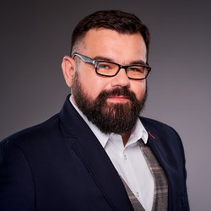

Maciej Mamet
Konsultant ds. komunikacji Communication Consultant at Profeina
maciej.mamet@profeina.pl
Linkedin

 | payhawk-monogram-brand.png | Download
 | payhawk-wordmark-white.png | Download
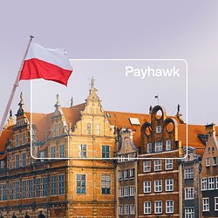 | 1200 x 1200 Poland-announcemenet-no-headline.jpg | Download
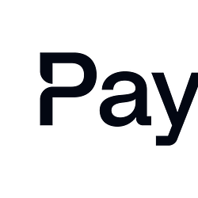 | payhawk-wordmark-black.png | Download
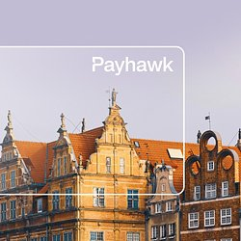 | 1920 x 1080 Poland-announcemenet-no-headline.jpg | Download
 | Hristo Borisov CEO Payhawk.jpg | Download
 | Hristo Borisov CEO Payhawk vertical.jpg | Download
 | Fact sheet.pdf | Download

